Adatbázis rendszerek I.

BSc

3. Gyak.

2022. 09. 27.

Készítette:

Csonka Patrik Bsc

PTI

CMU4ZN

Miskolc, 2022

- feladat
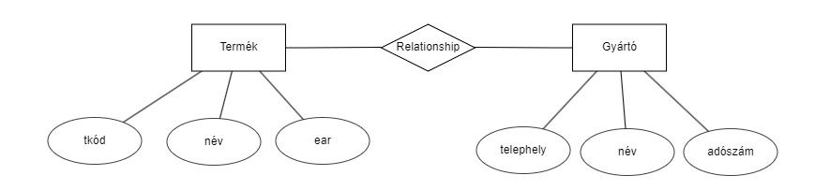
- feladat
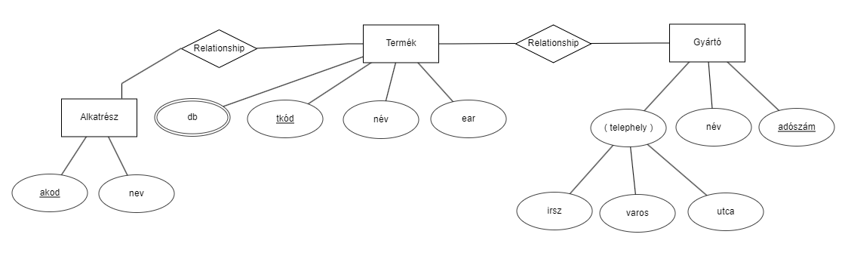
- feladat
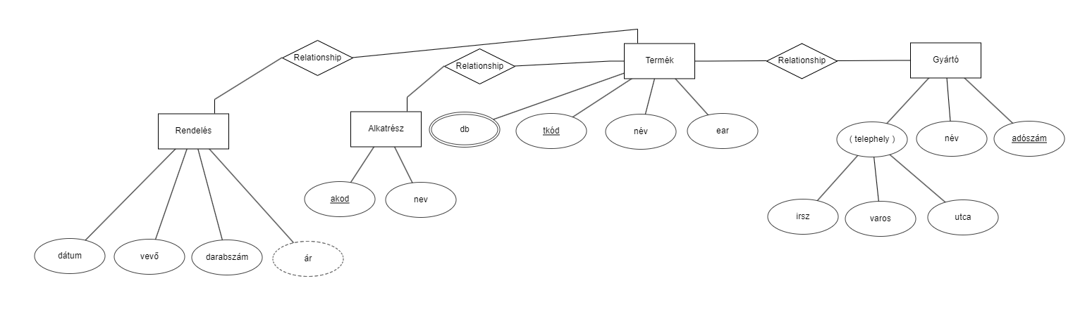

- feladat